Приложение 1

Положение об областной акции

«Эколята и Молодые защитники Природы организуют День Земли»

- Общие положения
Областная акция «Эколята и Молодые защитники Природы организуют День Земли» (далее - Акция) проводится в рамках мероприятий, посвящённых Году экологии и особоохраняемых природных территорий
Организация и проведение Акции осуществляется ГАУ ДО НСО «Областной центр развития творчества детей и юношества»
- Цель и задачи Акции
Цель Акции - привлечение внимания населения к экологическим проблемам Новосибирской области, вовлечение детей и молодежи области в активную природоохранную деятельность.
Задачи Акции:
-формирование экологического мировоззрения и бережного отношения к объектам природы;
-привлечение внимания населения к проблеме загрязнения окружающей среды;
-включение школьников и родительской общественности в природоохранную деятельность;
-приобретение практического опыта и знаний, способствующих формированию экологического мировоззрения.
- воспитание чувства патриотизма, уважения и бережного отношения к Родине и её природным богатствам.

3. Участники Акции

К участию в Акции приглашаются воспитанники дошкольных образовательных организаций и обучающиеся 1 – 11 классов средних общеобразовательных организаций Новосибирской области.
4.Сроки и порядок проведения Акции
Акция проводится в 3 этапа:
первый этап (подготовительный) - с 06 по 21 апреля:
- создание организационной группы, ответственной за подготовку, организацию и проведение Акции в образовательной организации; составление плана действий;
- оценка участниками Акции общего состояния территории, степени ее загрязнения и другого воздействия на природу с дальнейшими практическими действиями;
- разработка сценариев эколого-просветительских мероприятий по проведению природоохранной пропаганды среди населения, тематических встреч, семейных праздников, интеллектуальных турниров, конкурсов, КВН, организация социологических опросов населения и т.д.
второй этап (практический) - 22 апреля:
- проведение эколого-просветительских мероприятий, разработанных на первом этапе, в образовательных организациях.
третий этап (областной) - 25 апреля 2017 года:
- предоставление статистического и фотоотчета о проведенных мероприятиях до 25 апреля 2017 года. Принимаются СВОДНЫЕ отчёты от каждого района.
- Требования к оформлению отчетных материалов
Статистический отчет предоставляется в электронном виде по форме (приложение 1).
Оформление наглядно-иллюстрированных и демонстрационных материалов в свободной форме (презентации, слайд-шоу, фотографии, видеоролики и т.п.).
Отчеты высылаются в едином файловом архиве на электронный адрес sea@donso.su с пометкой «Акция «День Земли». Телефон для справок: 8 (383) 201-36-96. Координатор Акции – Елена Васильевна Черняк, заведующий эколого-биологическим сектором ГАУ ДО НСО «ОЦРТДиЮ».
- Критерии оценивания отчетных материалов
Отчетные материалы оцениваются по следующим критериям:
- творческий подход к организации и проведению мероприятий;
- массовое участие;
- организация семейных мероприятий;
- разнообразие форм проведения;
- использование символики Эколят (сайт эколята.РФ, раздел «О проектах»)
- Подведение итогов
-Победители и призеры, занявшие первое, второе и третье места в Областной акции получает дипломы.
-По решению Оргкомитета отдельные участники могут награждаться поощрительными грамотами.

Приложение 1
Отчёт участника Областной акции
«Эколята и Молодые защитники Природы организуют День Земли»
Название района
Ф.И.О. координатора (ов)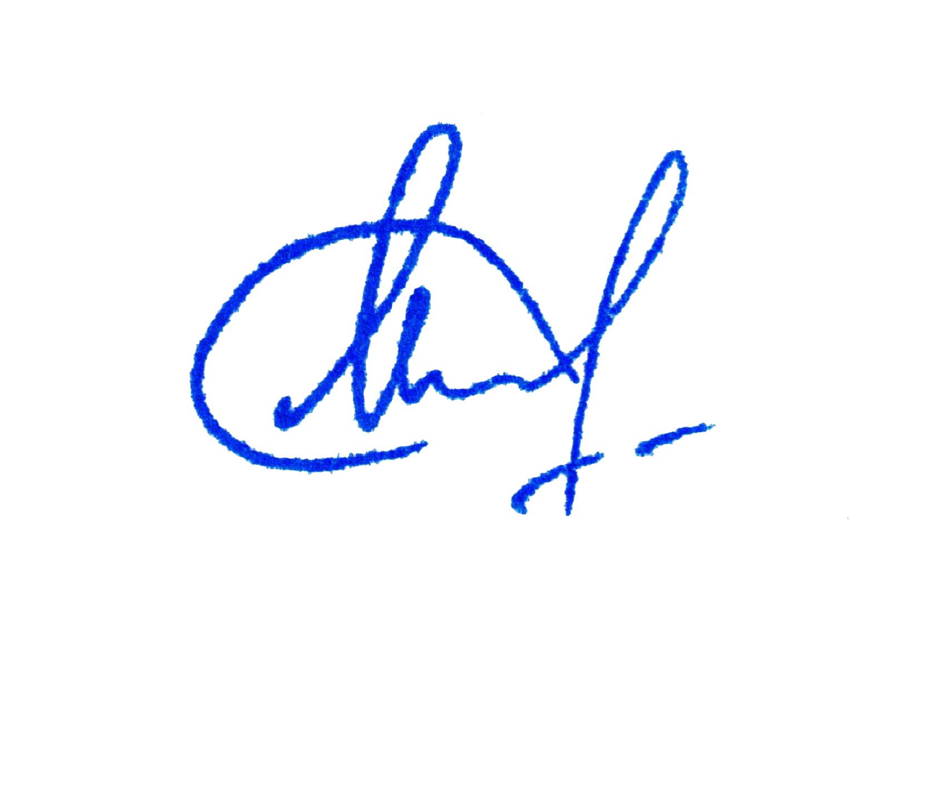 Акции в районе
Контактный телефон
Мероприятия
Название  мероприятия | Форма проведения | Количество человек, принявших участие в мероприятиях
Название  мероприятия | Форма проведения | До 7 лет |  | 7-18 лет |  | Старше 18 лет (в т.ч. родители и педагоги) | Всего
Трудовой десант
 |  | Количество человек, принявших участие в мероприятиях
 | Практические мероприятия | До 7 лет | 7-18 лет |  | Старше 18 лет (в т.ч. родители и педагоги) |  | Всего
Территории, очищенные от мусора
Количество посаженных деревьев и кустарников
Количество посаженной рассады для озеленения
Количество обустроенных клумб и скверов
Помощь ветеранам
Ремонт детских площадок и скверов
Другое (прописать)

